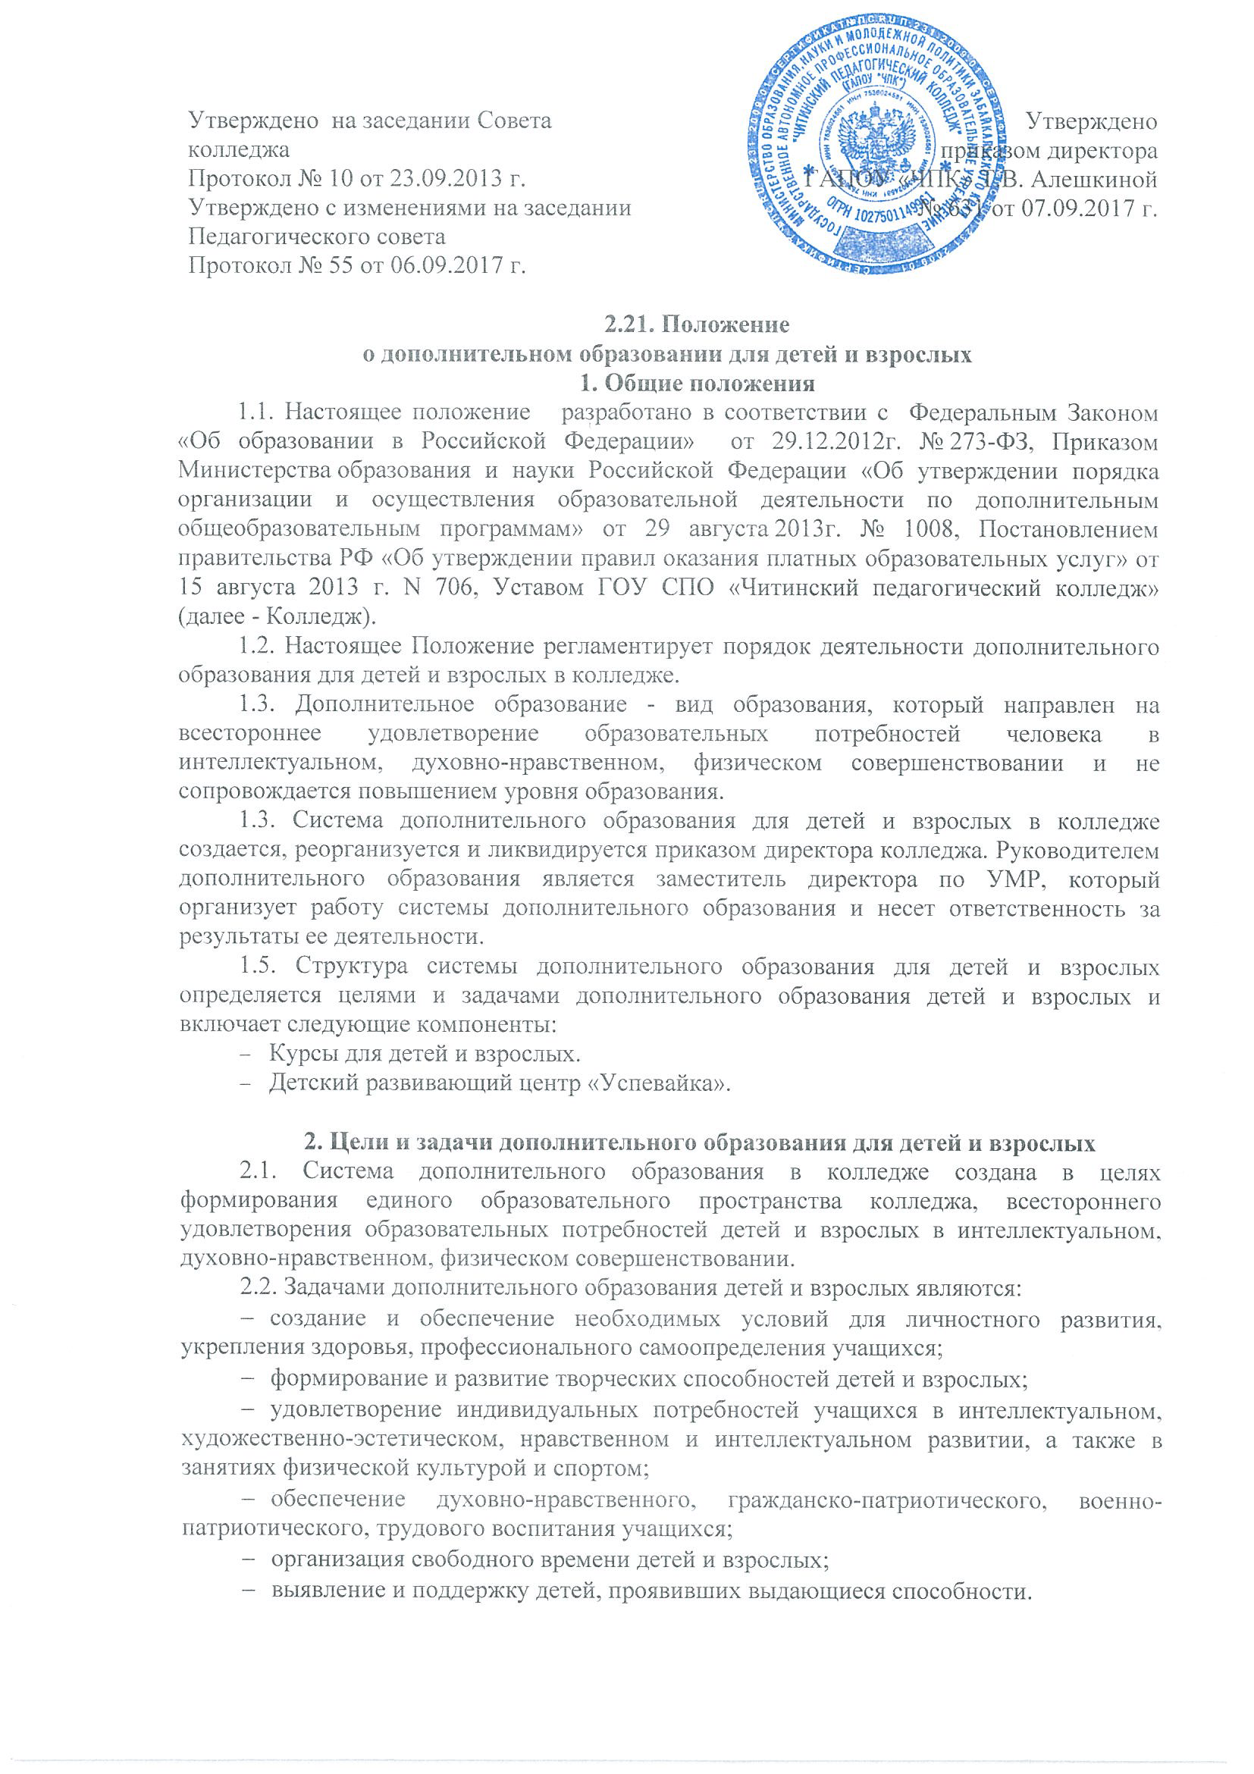

* подготовку спортивного резерва и спортсменов высокого класса в соответствии с федеральными стандартами спортивной подготовки, в том числе из числа учащихся с ограниченными возможностями здоровья, детей-инвалидов и инвалидов;
* социализация и адаптация учащихся к жизни в обществе;
* формирование общей культуры учащихся;
* удовлетворение иных образовательных потребностей и интересов учащихся, не противоречащих законодательству Российской Федерации, осуществляемых за пределами федеральных государственных образовательных стандартов и федеральных государственных требований.

## 3. Организация образовательного процесса в системе дополнительного образования для детей и взрослых

3.1. Деятельность системы дополнительного образования для детей и взрослых осуществляется на основе годовых и других видов планов, дополнительных образовательных программ, утвержденных директором колледжа. Перечень реализуемых программ по дополнительному образованию и сроки начала их проведения устанавливаются приказами директора.

3.2. Колледж осуществляет обучение по дополнительным образовательным программам на основе договора об образовании, заключаемого со слушателем, и (или) с физическим или юридическим лицом, обязующимся оплатить обучение лица, зачисляемого на обучение. Плата за образовательные услуги по программам дополнительного образования устанавливается на каждый вид образовательных услуг на основании сметы- калькуляции и утверждается приказом директора. В договоре об оказании платных образовательных услуг указывается полная стоимость данных услуг и порядок их оплаты. Полная стоимость услуг отражает исчерпывающую сумму, которую заказчик должен заплатить исполнителю за оказание услуг, предусмотренных договором. Стоимость образовательных услуг может быть  установлена и взиматься пропорционально той или иной продолжительности обучения (месяц, неделя, отдельное занятие), которая включает в себя все расходы заказчика, подлежащие уплате исполнителю за оказание платных образовательных услуг, предусмотренных договором.

3.3. Прием на обучение осуществляется в соответствии с данным положением и приказом директора, на основании договора на предоставление дополнительных образовательных услуг и после внесения платы за обучение.

3.4. Педагогический работник колледжа не вправе оказывать платные образовательные услуги обучающимся колледжа, если это приводит к конфликту интересов педагогического работника.

3.5. Образовательный процесс по дополнительному образованию в колледже может осуществляться в течение всего календарного года. Занятия по программам дополнительного образования проводятся согласно расписанию, которое утверждается директором колледжа с учетом определения наиболее благоприятного режима труда и отдыха обучающихся. В период школьных каникул занятия могут проводиться по специальному расписанию.

3.6. Формы обучения и сроки освоения дополнительной образовательной программы определяются образовательной программой и (или) договором об образовании. Срок освоения дополнительной образовательной программы должен обеспечивать возможность достижения планируемых результатов.

3.7. Для всех видов аудиторных занятий академический час устанавливается продолжительностью 45 минут. Для занятий по дополнительным образовательным программам для детей дошкольного возраста академический час устанавливается продолжительностью 25 минут. В процессе занятий могут предусматриваться перерывы.

3.8. Образовательная деятельность обучающихся предусматривает следующие виды учебных занятий и учебных работ: практические и семинарские занятия, лабораторные работы, круглые столы, мастер-классы, мастерские, деловые игры, ролевые игры, тренинги, экскурсии, концерты, выставки, экспедиции, консультации, выполнение проектной работы и другие виды учебных занятий и учебных работ, определенные учебным планом. При реализации дополнительных общеобразовательных программ могут предусматриваться как аудиторные, так и внеаудиторные (самостоятельные) занятия, которые проводятся по группам или индивидуально.

3.9. Образовательный процесс дополнительного образования для детей и взрослых осуществляется в объединениях по интересам, сформированных в группы учащихся одного возраста или разных возрастных категорий (разновозрастные группы), например, клубы, секции, кружки, лаборатории, студии, оркестры, творческие коллективы, ансамбли, театры, а также индивидуально.

3.10. Количество учащихся в объединении, группе, их возрастные категории, а также продолжительность учебных занятий зависят от направленности дополнительных общеобразовательных программ.

3.11. Обучение по индивидуальному учебному плану, в том числе ускоренное обучение, в пределах осваиваемой дополнительной общеобразовательной программы осуществляется в порядке, установленном локальными нормативными актами колледжа.

3.12. Образовательные отношения могут быть прекращены досрочно по инициативе обучающегося или родителей (законных представителей) несовершеннолетнего обучающегося. На основании заявления родителей об отчислении в колледже издается распорядительный акт, который является основанием для прекращения образовательных отношений между обучающимся и колледжем.

3.13. Обучение по программам дополнительного образования осуществляют педагогические работники из педагогического коллектива колледжа, назначаемые приказом директора колледжа с указанием условий оплаты за оказанные услуги, в соответствии с должностной инструкцией, содержащие следующие разделы: общие положения; функции; должностные обязанности; права; ответственность педагога.

3.14. Для проведения обучения по программе дополнительного образования для детей и взрослых могут привлекаться педагогические работники других учреждений и организаций.

**4. Виды, содержание, структура и оценка освоения дополнительных образовательных программ**

4.1. К дополнительным общеобразовательным программам относятся:

* дополнительные общеразвивающие программы;
* дополнительные предпрофессиональные программы.

4.2. К освоению дополнительных общеобразовательных программ допускаются любые лица без предъявления требований к уровню образования, если иное не обусловлено спецификой реализуемой образовательной программы. Занятия могут проводиться по дополнительным общеобразовательным программам различной направленности (технической, естественнонаучной, физкультурно-спортивной, художественной, туристско-краеведческой, социально-педагогической). Дополнительные общеразвивающие программы реализуются как для детей, так и для взрослых. Дополнительные предпрофессиональные программы в сфере искусств, физической культуры и спорта реализуются для детей.

4.3. Структура написания программы дополнительного образования детей включает следующие элементы: титульный лист; пояснительную записку; учебно-тематический план; содержание изучаемого курса; методическое обеспечение дополнительной образовательной программы; список литературы.

На титульном листе рекомендуется указывать: наименование образовательного учреждения; где, когда и кем утверждена программа; название программы дополнительного образования детей (взрослых); вид деятельности; ФИО педагога дополнительного образования название города, в котором реализуется данная образовательная программа; год разработки дополнительной образовательной программы.

В пояснительной записке к программе дополнительного образования следует раскрыть: направленность дополнительной образовательной программы; актуальность; новизну; педагогическую целесообразность; цель; задачи на каждый год обучения; отличительную особенность данной образовательной программы от уже существующих; возраст обучающихся, участвующих в реализации данной образовательной программы; срок реализации дополнительной образовательной программы (продолжительность образовательного процесса, этапы); формы и режим занятий (групповая - для групп; индивидуальная – для индивидуальных занятий); структуру учебного занятия, в соответствии с Приложением 3 к СанПин 2.4.4.1251-03; для детей дошкольного возраста требования по режиму занятий, опираясь на требования СанПиН для ДОУ: 6-ой год жизни – не чаще 2 раз в неделю продолжительностью не более 25 минут; 7-ой год жизни – не чаще 3 раз в неделю продолжительностью не более 30 минут;   
 ожидаемые результаты и способы определения их результативности; формы подведения итогов реализации дополнительной образовательной программы (выставки, фестивали, конкурсы, соревнования, учебно-исследовательские конференции и т.д.).

Учебно-тематический план дополнительной образовательной программы содержит: перечень разделов, тем; количество часов по каждой теме с разбивкой на теоретические и практические виды занятий.

Содержание программы дополнительного образования детей раскрывается через краткое описание тем.

Методическое обеспечение программы дополнительного образования детей включает в себя описание: форм занятий, планируемых по разделам или темам (акция, аукцион, бенефис, беседа, беседа эвристическая, вернисаж, встреча с интересными людьми, выставка, галерея, гостиная, диспут, защита проектов, игра, игра деловая, игра-путешествие, игра сюжетно-ролевая, игровая программа, класс-концерт, КВН, конкурс, конференция, концерт, круглый стол, круиз, лабораторное занятие, лекция, мастер-класс, «мозговой штурм», наблюдение, олимпиада, открытое занятие, посиделки, поход, праздник, практическое занятие, представление, презентация, производственная бригада, размышление, рейд, ринг, салон, семинар, смотрины, соревнование, спектакль, студия, творческая мастерская, творческий отчет, тренинг, турнир, фабрика, фестиваль, чемпионат, шоу, экзамен, экскурсия, экспедиция, эксперимент, эстафета, ярмарка, поход.

Дидактический и лекционный материалы включает рекомендации по проведению лабораторных и практических работ, по постановке экспериментов или опытов и т.д.

Материально-техническое оснащение включает перечень оборудования.

Список литературы включает литературу, используемую при написании программы дополнительного образования детей и список литературы, рекомендуемый детям.

4.4. Содержание дополнительных общеразвивающих программ и сроки обучения по ним определяются образовательной программой, разработанной преподавателями колледжа и утвержденной научно-методическим советом колледжа. Содержание дополнительных предпрофессиональных программ определяется образовательной программой, разработанной преподавателями колледжа и утвержденной научно-методическим советом колледжа, в соответствии с федеральными государственными требованиями. Дополнительные общеобразовательные программы для детей должны учитывать возрастные и индивидуальные особенности детей. Дополнительные общеобразовательные программы ежегодно обновляются с учетом развития науки, техники, культуры, экономики, технологий и социальной сферы.

4.5. Для учащихся с ограниченными возможностями здоровья, детей-инвалидов, инвалидов организации, осуществляющие образовательную деятельность, организуют образовательный процесс по дополнительным общеобразовательным программам с учетом особенностей психофизического развития указанных категорий учащихся. В колледже должны быть создать специальные условия, без которых невозможно или затруднено освоение дополнительных общеобразовательных программ указанными категориями учащихся в соответствии с заключением психолого-медико-педагогической комиссии и индивидуальной программой реабилитации ребенка-инвалида и инвалида. Занятия в объединениях с учащимися с ограниченными возможностями здоровья, детьми-инвалидами и инвалидами могут быть организованы как совместно с другими учащимися, так и в отдельных группах.

Под специальными условиями для получения дополнительного образования учащимися с ограниченными возможностями здоровья, детьми-инвалидами и инвалидами понимаются условия обучения, воспитания и развития таких учащихся, включающие в себя использование специальных образовательных программ и методов обучения и воспитания, специальных учебников, учебных пособий и дидактических материалов, специальных технических средств обучения коллективного и индивидуального пользования, предоставление услуг ассистента (помощника), оказывающего учащимся необходимую техническую помощь, проведение групповых и индивидуальных коррекционных занятий, обеспечение доступа в здания организаций, осуществляющих образовательную деятельность, и другие условия, без которых невозможно или затруднено освоение образовательных программ учащимися с ограниченными возможностями здоровья, детьми-инвалидами и инвалидами.

Сроки обучения по дополнительным общеразвивающим программам и дополнительным предпрофессиональным программам для учащихся с ограниченными возможностями здоровья, детей-инвалидов и инвалидов могут быть увеличены с учетом особенностей их психофизического развития в соответствии с заключением психолого-медико-педагогической комиссии - для учащихся с ограниченными возможностями здоровья, а также в соответствии с индивидуальной программой реабилитации - для учащихся детей-инвалидов и инвалидов.

4.6. При реализации дополнительных общеобразовательных программ может применяться форма организации образовательной деятельности, основанная на модульном принципе представления содержания образовательной программы и построения учебных планов, использовании соответствующих образовательных технологий. При реализации дополнительных общеобразовательных программ используются различные образовательные технологии, в том числе дистанционные образовательные технологии, электронное обучение.

4.7. Использование при реализации дополнительных общеобразовательных программ методов и средств обучения и воспитания, образовательных технологий, наносящих вред физическому или психическому здоровью учащихся, запрещается

4.8. Освоение дополнительных образовательных программ завершается итоговой аттестацией обучающихся в форме, определяемой дополнительной образовательной программой. Могут быть использованы следующие формы оценки освоения дополнительных образовательных программ: тесты, опросы, зачеты, собеседования, доклады, рефераты, выступления на олимпиадах, смотрах, конкурсах, выставках, конференциях, концертах, публикации, выполнение проектной работы и другие.

4.9. Оценка качества освоения дополнительных образовательных программ проводится в отношении:

* соответствия результатов освоения дополнительной образовательной программы заявленным целям и планируемым результатам обучения;
* соответствия процедуры организации и осуществления дополнительной образовательной программы установленным требованиям к структуре, порядку и условиям реализации программ;
* способности колледжа результативно и эффективно выполнять деятельность по предоставлению образовательных услуг.

4.10. Оценка качества освоения дополнительных образовательных программ проводится в следующих формах:

* внутренний мониторинг качества образования;
* внешняя независимая оценка качества образования.

Колледж на добровольной основе может применять процедуры независимой оценки качества образования, профессионально-общественной аккредитации дополнительных образовательных программ и общественной аккредитации организаций.

4.11. Лицам, успешно освоившим дополнительную общеобразовательную программу, выдается удостоверение об обучении по образцу, самостоятельно устанавливаемому колледжем.